Номер свидетельства о регистрации коммерческого обозначения:
0001/2013;
Коммерческое обозначение:

АРБАТ – ФИТНЕС
(шрифт Arial Black, черное, белое, красные цветовые решения, может применяться псевдообъем, тень или контур);
Наименование правообладателя:
общество с ограниченной ответственностью «Водоочистка»;
Местонахождение:
344019, ул. 1-я линия, 39/2, г. Ростов-на-Дону;
Виды деятельности:

- физкультурно-оздоровительная деятельность,
- деятельность в области спорта,
- деятельность по организации отдыха и развлечений, культуры и спорта;
Дата начала использования коммерческого обозначения: 01.10.2010;
Дата включения в Реестр коммерческих обозначений: 20.08.2013;
Дата окончания срока действия свидетельства: 19.08.2014.
Номер свидетельства о регистрации коммерческого обозначения:
0002/2013;
Коммерческое обозначение:
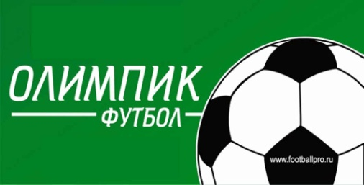
(комбинированный графический объект, выполненный в определенной цветовой гамме (белый, зеленый цвет), включающий в себя сочетание двух слов в русской транслитерации «ОЛИМПИК» и «футбол», размещенных рядом с элементом футбольного мяча);
Наименование правообладателя:
Индивидуальный предприниматель Ерофеевский Тимур Владимирович;
Местонахождение:
344010, ул. Красноармейская, 87, г. Ростов-на-Дону;
Виды деятельности:
- розничная торговля спортивными товарами;
Дата начала использования коммерческого обозначения: 25.12.2001;
Дата включения в Реестр коммерческих обозначений: 26.08.2013;
Дата окончания срока действия свидетельства: 25.08.2014.

Номер свидетельства о регистрации коммерческого обозначения:
0003/2013;
Коммерческое обозначение:
(используемые шрифты: ''Minion Pro'' 14 размер, "Algerian" 36 размер, красное цветовое решение);
Наименование правообладателя:
общество с ограниченной ответственностью «ЕВРОСВЕТ»;
Местонахождение:
344022, ул. Пушкинская, 192/93, г. Ростов-на-Дону;
Виды деятельности:
- розничная торговля осветительным оборудованием;
- оптовая торговля осветительным оборудованием.
Дата начала использования коммерческого обозначения: 24.11.2000;
Дата включения в Реестр коммерческих обозначений: 26.09.2013;
Дата окончания срока действия свидетельства: 25.09.2014.
Организация ликвидирована 15 декабря 2016 г.
Номер свидетельства о регистрации коммерческого обозначения:
0004/2015;
Коммерческое обозначение:

Комбинированный графический объект, выполненный в определенной цветовой гамме (белый, черный, красный цвета), включающий в себя сочетание трех букв АМР красного цвета и изображение трактора черным цветом)
Наименование правообладателя:
общество с ограниченной ответственностью «Агро-Мастер Ростов» (ООО «АМР»)
Местонахождение:
346751, ул. Юбилейная, 2, с. Самарское Азовский район Ростовской области;
Виды деятельности:
- торговля;
- услуги сервиса торговым, промышленным и иным организациям и предпринимателям.
Дата начала использования коммерческого обозначения: 24.05.2012;
Дата включения в Реестр коммерческих обозначений: 08.06.2015;
Дата окончания срока действия свидетельства: 08.06.2016.

Номер свидетельства о регистрации коммерческого обозначения:
0005/2015;
Коммерческое обозначение:
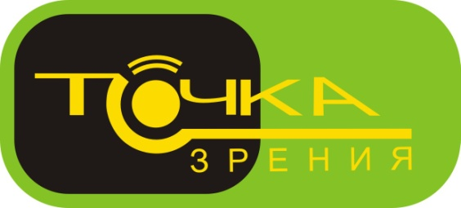
Комбинированный графический объект, включающий в себя слова: «точка» и «зрение» желтого цвета, выполненные на зеленом и черном фонах)
Наименование правообладателя:
Индивидуальный предприниматель Потапов Григорий Вячеславович
(ИНН 616403348838, ОГРНИП 304616414900039, зарегистрированный по адресу: ул. Темерницкая, 50, кв. 19, г. Ростов-на-Дону, 344002)
Виды деятельности:
- оптовая торговля изделиями медицинской техники и ортопедическими изделиями;

- розничная торговля фармацевтическими товарами
Дата начала использования коммерческого обозначения: 28.05.2004;
Дата включения в Реестр коммерческих обозначений: 17.06.2015;
Дата окончания срока действия свидетельства: 17.06.2016.
Номер свидетельства о регистрации коммерческого обозначения:
0006/2017;
Коммерческое обозначение:
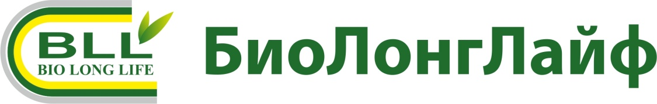
Комбинированный графический объект, включающий аббревиатуру “BLL”, а также слова “BIO LONG LIFE”, выполненные латинскими буквами зеленого цвета на белом фоне, окруженные с трех сторон изогнутыми линиями серого, зеленого и желтого цветов, в правом верхнем углу изображены два зеленых листка и слово “БиоЛонгЛайф”, выполненное зеленым цветом на русском языке.
Наименование правообладателя: общество с ограниченной ответственностью «ПРОБИОТИК-ЮГ» (ИНН 6165198579, ОГРН 1166196053792, местонахождение – г. Ростов-на-Дону, ул. Вавилова, 56, оф. 107).
Виды деятельности:

- производство прочей молочной продукции,
- производство биологически активных добавок к пище,
- производство прочих продуктов питания,
- торговля оптовая молочными продуктами
Дата начала использования коммерческого обозначения: 29.01.2016;
Дата включения в Реестр коммерческих обозначений: 10.07.2017;
Дата окончания срока действия свидетельства: 09.07.2018.
Номер свидетельства о регистрации коммерческого обозначения:
0007/2020;
Коммерческое обозначение:
Комбинированный графический объект, включающий комбинацию слов «ЧИСТЮЛЯ», «ХИМЧИСТКА», «ПРАЧЕЧНАЯ», написанные заглавными русскими буквами белого цвета, а также две белые линии, выполненные на прямоугольном голубом фоне.
Наименование правообладателя:
индивидуальный предприниматель Максимченко Олег Викторович (ИНН 616500220199, ОГРН 304616530100190, местонахождение: г. Ростов-на-Дону, пер. Араратский, д. 8/25, e-mail: CHISTO_MAX@MAIL.RU, тел.: +79185580073)
Виды деятельности:
- стирка и химическая чистка текстильных и меховых изделий;
- торговля оптовая химическими продуктами;
- торговля оптовая промышленными химикатами.
Дата начала использования коммерческого обозначения: 03.10.2007;
Дата включения в Реестр коммерческих обозначений: 23.03.2020;
Дата окончания срока действия свидетельства: 22.03.2021.

Номер свидетельства о регистрации коммерческого обозначения:
0008/2021 (недействующее с 26.09.2022).

